|  |  |  |  |
| --- | --- | --- | --- |
|  | | Curso de TeSP em  Programação de Sistemas de Informação  Metodologias de  Desenvolvimento de Software (MDS) | |
|  |  | |  |
| **Ano Letivo 2020/2021** |  | | **1º Ano, 2º Semestre** |
|  | | | |
| **Projeto de MDS** | | | |

**Relatório de acompanhamento do**

**Projeto de Desenvolvimento de Aplicações**

|  |  |
| --- | --- |
|  |  |
| **Grupo:** PL2-X | **Docente:** Diana Santos |
| **Nº 2211874** | João Jesus |
| **Nº 2212631** | Marco Harbuzyuk |
|  |  |

ÍNDICE

Índice de Figuras 4

Índice de Tabelas 5

1 Introdução 6

1.1 Sumário executivo 6

2 Especificação do Sistema 7

2.1 Definição da Lógica de Negócio 7

2.2 Análise de Impacto 7

2.3 Análise Concorrencial 8

2.3.1 WinRest 8

2.3.2 ZS REST 9

2.3.3 WinGest 10

2.3.4 Comparação dos Sistemas 11

2.3.5 Enquadramento da análise concorrencial no SI 11

2.4 Wireframes/Mockups 12

3 Scrum 17

3.1 Aplicação do Scrum ao Projeto 17

3.2 Stakeholders e Scrum Team 17

3.3 User Stories 18

3.4 Sprints 19

3.4.1 Sprint 1 (2 de março de 2022 a 16 de março de 2022) 19

3.4.2 Sprint 2 (16 de maio de 2022 a 30 de maio de 2022) 20

3.4.3 Sprint 3 (30 de maio de 2022 a 13 de junho de 2022) 22

3.4.4 Sprint 4 (13 de junho de 2022 a 27 de junho de 2022) 25

3.5 *Retrospective Summary* do Projeto 27

4 Conclusões 28

# Índice de Figuras

Figura 1 – Wireframe/Mockup do ecrã principal 12

Figura 2 – Wireframe/Mockup da gestão de clientes 13

Figura 3 – Wireframe/Mockup da gestão individual de restaurante 14

Figura 4 – Wireframe/Mockup da gestão de menu do restaurante 15

Figura 5 – Wireframe/Mockup da gestão global de restaurantes 16

# Índice de Tabelas

Tabela 1 – Descrição do WinRest 8

Tabela 4 – Resumo das características dos Sistemas concorrenciais 11

Tabela 5 – Identificação e funções dos Stakeholders e Scrum Team 17

# Introdução

Este projeto consiste na colaboração entre as disciplinas de Desenvolvimento de Aplicações (DA) e Metodologias de desenvolvimento de software (MDS), e consiste na criação de uma aplicação que consiste na gestão de uma cadeia de restaurantes, onde, na disciplina de MDS, será tratada a parte de análise, planeamento e desenho do projeto enquanto que na disciplina de DA será tratada toda a parte de desenvolvimento do mesmo, como a programação e concretização das funcionalidades, bem como a realização de testes na aplicação.

## Sumário executivo

Nesta secção será feita uma pequena descrição das 4 grandes secções deste projeto:

* A secção 2 tem como objetivo uma análise de aplicações existentes com funcionalidades parecidas, em conjunto com impacto da aplicação por nós desenvolvido. Esta secção também apresentará uma análise dos requisitos da aplicação.
* A secção 3 tem como objetivo apresentar a wireframe do projeto, o diagrama de classes e metodologias de desenvolvimento da aplicação bem como a divisão de responsabilidades entre os membros do grupo e possíveis desvios no processo.
* A 4ª e última secção apresentará as conclusões retiradas na realização deste projeto.

# Especificação do Sistema

Esta secção tem como objetivo a analise do impacto da nossa aplicação no mercado e sua concorrência. Esta secção também abrange a definição da lógica de negócio adotada no projeto, bem como apresentar protótipos de design do website sob a forma de wireframes.

## Definição da Lógica de Negócio

Este projeto consiste na criação de uma aplicação que consiste na gestão de uma cadeia de restaurantes. A Aplicação contém 5 páginas principais. A página de gestão do menu dos restaurantes, gestão individual do restaurante, gestão global de restaurantes, gestão de clientes, e a página principal. A página de gestão dos menus dos restaurantes serve para poder adicionar eliminar ou alterar o menu de certo restaurante da cadeia, a página de gestão individual do restaurante serve para poder adicionar remover ou alterar trabalhadores de certo restaurante, a pagina de, gestão global de restaurantes serve para adicionar remover ou alterar restaurantes á cadeia de restaurantes, a página de gestão de clientes serve para adicionar apagar ou alterar um cliente e a pagina principal tem 5 atalhos, sendo estes para a gestão de clientes, gestão de pedidos, seleção de restaurantes, menu restaurantes e a gestão restaurantes em que as funcionalidades destes foram acabadas de ser descritas.

## Análise de Impacto

De forma geral as aplicações de gestão de restaurantes vieram afetar clientes e empresas de diversas formas.

**Pontos positivos**:

1. Fácil organização de pedidos e menus do restaurante ou dos diversos.
2. Permitem conhecer o negócio em detalhe, em função da análise de relatórios.
3. Presença numa app de reservas e pedidos online, gratuita para os consumidores.

**Pontos negativos**:

1. Dificuldade em utilizar para quem não tiver formação.
2. Interfaces muitas das vezes retrógradas.
3. Necessidade de hardware externo e potente.

## Análise Concorrencial

### WinRest

|  |  |
| --- | --- |
|  | |
| **Nome:** | WinRest |
| **Site:** | https://pt.winrest360.com/booking-all/ |
| **Descrição:** | O WinRest 360 é a solução que permite operar com sucesso, o negócio da restauração, através de uma gestão Integrada de várias funcionalidades, num mercado altamente concorrencial e competitivo. |
| **Vantagens:** | O WInRest centraliza e integra todos os pedidos no POS, conduta a possibilidade de ativar e desativar os players (utilizador) a qualquer momento, disponibiliza uma operação de entrega fiável, ágil e automatizada, aumenta a produtividade, reduz erros e aumenta a receita, permite conhecer o negócio em detalhe, em função da análise de relatórios e apresenta outra alternativa de delivery, de forma a baixar os custos c/ as atuais plataformas. |
| **Desvantagens:** | Preço demasiado elevado. |
| **O que falta:** | Baixa no preço da Aplicação. |

Tabela – Descrição do WinRest

### ZS REST

|  |  |
| --- | --- |
| Tabela 2 – Descrição do ZS BMS | |
| **Nome:** | ZS REST |
| **Site:** | https://www.zonesoft.pt/conteudo.php?id=10 |
| **Descrição:** | A plataforma ZS REST, interligada com todas as soluções de software da Zone Soft, permite gerir qualquer negócio remotamente e ainda emitir o SAFT de forma descomplicada. |
| **Vantagens:** | O ZS REST tem um único BackOffice de gestão de produtos e preços e este pode ser gerido online, a informação gerada pelos pontos de venda é sincronizada em tempo real, armazenada na cloud, sem custos adicionais, plataforma de fidelização integrada nos softwares Zone Soft permite aos clientes obter vantagens num conjunto alargado de pontos de venda e tornar o seu negócio alvo da atenção de milhares de pessoas. |
| **Desvantagens:** | É preciso um computador com qualidade acima da média para rodar a aplicação e fazer de servidor. |
| **O que falta:** | Um manual de ajuda mais interativo. |

### WinGest

|  |  |
| --- | --- |
| Tabela 3 – Descrição do WinGest | |
| **Nome:** | WinGest |
| **Site:** | http://www.wingest.com/ |
| **Descrição:** | O WinGest permite a gestão de qualquer negócio de forma dinâmica e segura com módulos sectoriais para se adaptarem a sua necessidade. |
| **Vantagens:** | O WinGest tem vários módulos para cada tipo de negócio estes sendo muito bem otimizados, tem boa reputação e adaptável. |
| **Desvantagens:** | User Interface muito pouco interativa. |
| **O que falta:** | Melhorar a User Interface para melhorar a velocidade e usabilidade da aplicação. |

### Comparação dos Sistemas

De seguida vamos fazer a comparação dos três sistemas escolhidos:

|  |  |  |  |
| --- | --- | --- | --- |
| Características | WinGest | ZS REST | WinRest |
| Fácil uso | 1 | 3 | 2 |
| Interface | 1 | 3 | 2 |
| Features | 3 | 1 | 2 |
| Fácil Montagem | 3 | 1 | 2 |

Tabela – Resumo das características dos Sistemas concorrenciais

### Enquadramento da análise concorrencial no SI

Fazer esta análise concorrencial foi muito importante pois ficamos a saber as aplicações que já existem no mercado, as suas vantagens e desvantagens tirando o melhor de cada uma para o nosso projeto, estes 3 sistemas foram escolhidos porque são licenciados em Portugal, são distintos em termos de funcionalidades e interface e assim conseguimos tirar mais vantagens desta análise.

## Wireframes/Mockups

Página Principal:

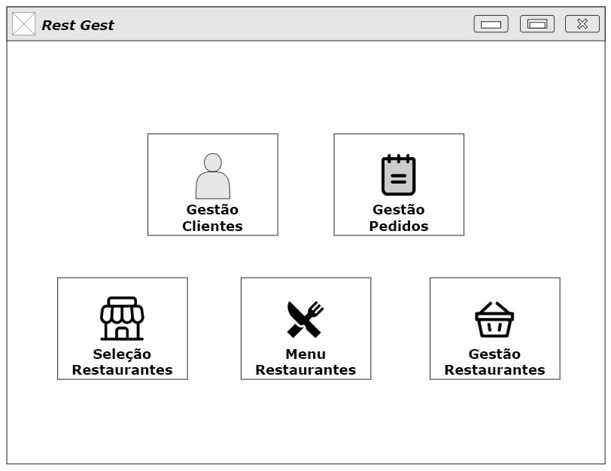

Figura – Wireframe/Mockup do ecrã principal

Página de gestão dos clientes:

Figura – Wireframe/Mockup da gestão de clientes

Página da gestão individual de restaurantes:

Figura – Wireframe/Mockup da gestão individual de restaurante

Página da gestão do menu de restaurante:

Figura – Wireframe/Mockup da gestão de menu do restaurante

Página da gestão global de restaurantes:

Figura – Wireframe/Mockup da gestão global de restaurantes

# Scrum

Nesta secção iremos falar do Scrum como controlo e gestão do nosso projeto.

## Aplicação do Scrum ao Projeto

Neste projeto foi utilizado o Scrum como tecnologia ágil em presença digital e foram feitas diversas reuniões como daily meetings todos os dias durante 15 min, decorreram também reuniões para fazer o sprint Planning e o sprint Backlog, quando isto estava tudo tratado a development team iria trabalhar no sprint e fazer o trabalho.

## Stakeholders e Scrum Team

Tabela – Identificação e funções dos Stakeholders e Scrum Team

|  |  |  |
| --- | --- | --- |
|  | Nome | Funções |
| Cliente | Davide Francisco | * Utilizar a aplicação. * Analisar a aplicação. |
| Product Owner | João Pedro Jesus | * Definir as funcionalidades do produto. * Ajustar funcionalidades e prioridades a cada Sprint, conforme necessário. * Garantir que o Backlog do Produto seja visível, transparente e claro para todos. |
| Scrum Master | Diana Santos | * Liderar reuniões do Scrum e fornecer suporte à equipe durante o planejamento e a execução do Sprint. * Fazer coaching para as equipes. |
| Development Team | João Pedro Jesus  Marco Harbuzyuk | * Fazer tudo da aplicação como design e programação. |

## User Stories

|  |  |
| --- | --- |
|  |  |
| Título: US1 – O trabalhador pode registar clientes. | **SP**: 3 |
| Descrição: Como utilizador devo ser capaz de registar clientes para que possa guardar as suas informações.  Critérios de Aceitação:   * Eu quero poder registar um número ilimitado de Clientes. * Não pode haver um cliente com o mesmo NIF. | |
| Título: US2 – O trabalhador pode atualizar as informações do cliente. | **SP**: 5 |
| Descrição: Como utilizador devo ser capaz de modificar as informações do cliente para que mantenha as informações atualizadas.  Critérios de Aceitação:   * Eu quero poder atualizar os dados de um número ilimitado de clientes. | |
| Título: US3 – O trabalhador pode remover clientes. | **SP**: 3 |
| Descrição: Como utilizador devo ser capaz de remover clientes para que mantenha as informações do restaurante atualizadas.  Critérios de Aceitação:   * Eu quero poder remover um número ilimitado de clientes. | |
| Título: US4 - O trabalhador pode registar restaurantes | **SP**: 5 |
| Descrição: Como utilizador devo ser capaz de registar restaurantes para que mantenha as informações da aplicação atualizadas.  Critérios de Aceitação:   * Eu quero poder registar um número ilimitado de restaurantes. | |
| Título: US5 - O trabalhador pode gerir menus | **SP**: 3 |
| Descrição: Como utilizador devo ser capaz de gerir os menus dos restaurantes para que mantenha as informações do restaurante atualizadas.  Critérios de Aceitação:   * Eu quero poder gerir os menus de todos os restaurantes. | |
| Título: US6 - O trabalhador pode gerir métodos de pagamentos | **SP**: 3 |
| Descrição: Como utilizador devo ser capaz de registar diversos métodos de pagamento para que os clientes tenham diversas formas de pagar.  Critérios de Aceitação:   * Eu quero poder adicionar um numero ilimitado de métodos de pagamento.. |  |

## Sprints

### Sprint 1 (2 de março de 2022 a 16 de março de 2022)

De seguida encontram-se descritos os principais eventos Scrum da Sprint 1.

#### Sprint Planning

|  |  |
| --- | --- |
|  |  |
| Data: | 2 de março de 2022 |
| *Sprint Backlog*: | |

#### Daily Meetings (1 por semana)

|  |  |
| --- | --- |
|  |  |
| Data: | 2 de março de 2022 |
| João Jesus:   * O que vai fazer esta semana: Criação do repositório no Git Hub e Analise concorrencial. * Dificuldades que prevê: Nada.   Marco Harbuzyuk:   * O que vai fazer esta semana: Nada. * Dificuldades que prevê: Nada. | |

|  |  |
| --- | --- |
|  |  |
| Data: | 9 de março de 2022 |
| João Jesus:   * O que fez na semana anterior: Criação do repositório no Git Hub e Analise concorrencial. * O que vai fazer esta semana: Nada. * Dificuldades que prevê: Nada.   Marco Harbuzyuk:   * O que fez na semana anterior: Nada. * O que vai fazer esta semana: Nada. * Dificuldades que prevê: Nada. | |

#### Sprint Retrospective

|  |  |
| --- | --- |
|  |  |
| Data: | 16 de março de 2022 |
| *Conclusões*:   * Esquecimento de atualizar o jira ao longo das semanas. | |

### Sprint 2 (16 de maio de 2022 a 30 de maio de 2022)

De seguida encontram-se descritos os principais eventos Scrum da Sprint 2.

#### Sprint Planning

|  |  |
| --- | --- |
|  |  |
| Data: | 16 de maio de 2022 |
| *Sprint Backlog*: | |

#### Daily Meetings (1 por semana)

|  |  |
| --- | --- |
|  |  |
| Data: | 16 de maio de 2022 |
| João Jesus:   * O que vai fazer esta semana: Definição da Lógica de Negócio, Análise de impacto. * Dificuldades que prevê: Achar pontos positivos e negativos para a Analise de impacto.   Marco Harbuzyuk:   * O que vai fazer esta semana: Levantamento Preliminar de User Stories. * Dificuldades que prevê: Apresentação bem estruturada. | |

|  |  |
| --- | --- |
|  |  |
| Data: | 23 de maio de 2022 |
| João Jesus:   * O que fez na semana anterior: Definição da Lógica de Negócio, Análise de impacto. * O que vai fazer esta semana: Wireframes V1. * Dificuldades que prevê: Nada.   Marco Harbuzyuk:   * O que fez na semana anterior: Levantamento Preliminar de User Stories. * O que vai fazer esta semana: Apresentação. * Dificuldades que prevê: Construir uma apresentação com pouco texto e bem estruturada. | |

#### Sprint Retrospective

|  |  |
| --- | --- |
|  |  |
| Data: | 30 de maio de 2022 |
| *Conclusões*:   * Esquecimento de colocar as story points no início. * Atualizamos o jira só no final do sprint. | |

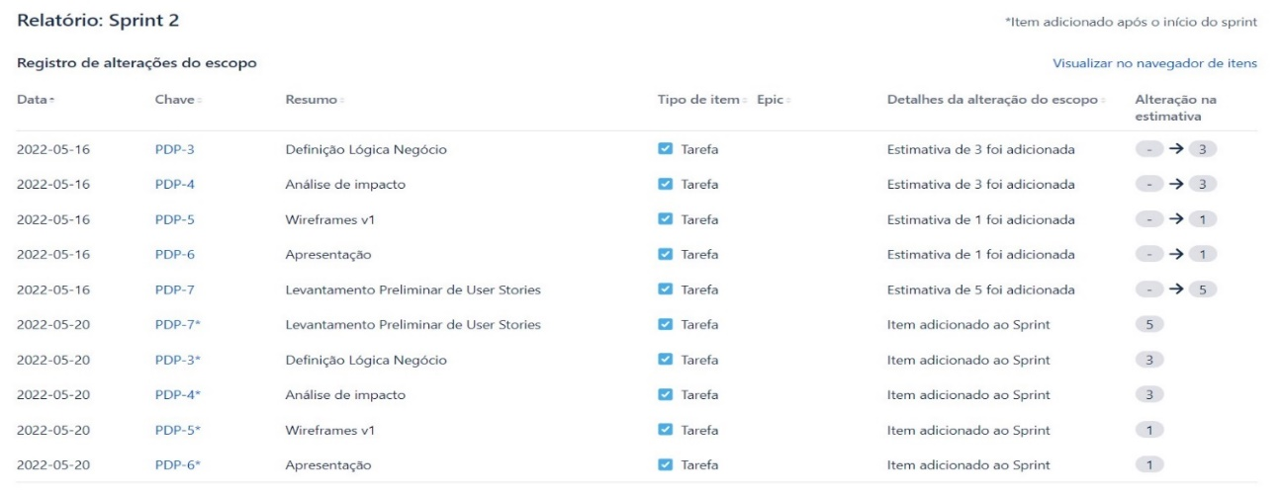

### Sprint 3 (30 de maio de 2022 a 13 de junho de 2022)

De seguida encontram-se descritos os principais eventos Scrum da Sprint 3.

#### Sprint Planning

|  |  |
| --- | --- |
|  |  |
| Data: | 30 de maio de 2022 |
| *Sprint Backlog*: | |

#### Daily Meetings (1 por semana)

|  |  |
| --- | --- |
|  |  |
| Data: | 30 de maio de 2022 |
| João Jesus:   * O que vai fazer esta semana: Nada. * Dificuldades que prevê: Nada.   Marco Harbuzyuk:   * O que vai fazer esta semana: Registo de clientes e atualizar informações dos clientes. * Dificuldades que prevê: Nada. | |

|  |  |
| --- | --- |
|  |  |
| Data: | 6 de junho de 2022 |
| João Jesus:   * O que fez na semana anterior: Nada. * O que vai fazer esta semana: Nada. * Dificuldades que prevê: Nada.   Marco Harbuzyuk:   * O que fez na semana anterior: Registo de clientes e atualizar informações dos clientes. * O que vai fazer esta semana: Remoção de clientes. * Dificuldades que prevê: Nada. | |

#### Sprint Retrospective

|  |  |
| --- | --- |
|  |  |
| Data: | 13 de junho de 2022 |
| *Conclusões*:   * Esquecimento de colocar as story points no início. * Atualizar o jira só no final do sprint. | |

### Sprint 4 (13 de junho de 2022 a 27 de junho de 2022)

De seguida encontram-se descritos os principais eventos Scrum da Sprint 4.

#### Sprint Planning

|  |  |
| --- | --- |
|  |  |
| Data: | 13 de junho de 2022 |
| *Sprint Backlog*: | |

#### Daily Meetings (1 por semana)

|  |  |
| --- | --- |
|  |  |
| Data: | 13 de junho de 2022 |
| João Jesus:   * O que vai fazer esta semana: Trabalhador Registar restaurantes e trabalhador gerir menus. * Dificuldades que prevê: Gerir os menus de cada restaurante.   Marco Harbuzyuk:   * O que vai fazer esta semana: Retrospective Summary. * Dificuldades que prevê: Nada. | |

|  |  |
| --- | --- |
|  |  |
| Data: | 20 de junho de 2022 |
| João Jesus:   * O que fez na semana anterior: Trabalhador Registar restaurantes e trabalhador gerir menus. * O que vai fazer esta semana: Trabalhador Gerir métodos de pagamento. * Dificuldades que prevê: Nada.   Marco Harbuzyuk:   * O que fez na semana anterior: Retrospective Summary. * O que vai fazer esta semana: Conclusões. * Dificuldades que prevê: Nada. | |

#### Sprint Retrospective

|  |  |
| --- | --- |
|  |  |
| Data: | 27 de junho de 2022 |
| *Conclusões*:   * Esquecimento de colocar as story points no início. * Primeira semana esquecemo-nos de atualizar o jira. | |

## *Retrospective Summary* do Projeto

|  |  |
| --- | --- |
|  |  |
| *Things that went well* | |
| * Organização e distribuição do trabalho entre os membros do grupo. * Pesquisa de informação útil para fazer o projeto. | |
| *Things that could have gone better* | |
| * Programação em geral do projeto. * Gestão de branches no GitHub. * Verificações. | |
| *Things that surprised us* | |
| * As enumeras utilidades que a linguagem de programação C# possibilita. | |
| *Lessons learned* | |
| * Começar o projeto com mais tempo de antecedência. * Pedir ajuda a quem nos possa ajudar. | |
| *Final Thoughts* | |
| *Things to keep*:   * Organização e distribuição do trabalho entre os membros do grupo são muito importantes. * Pesquisa de informação útil para fazer enquanto se faz o projeto facilita imenso o desenvolvimento do mesmo.   *Things to change*:   * Gestão em geral do GitHub. * Verificações mais solidas. * Começar o projeto com mais antecedência. | |

# Conclusões

Este projeto foi muito interessante de desenvolver pois os diversos membros do grupo estavam empenhados em o realizar e ajudaram-se mutuamente para o bom funcionamento do desenvolvimento do mesmo e também a linguagem de programação usada é complicada o que faz com que a qualidade do projeto não tenha sido como o esperado. Com este projeto aprendemos que as verificações por mais que os programadores testem á sempre trabalho a fazer pois senão o programa pode explodir o que não é uma experiência boa para o utilizador.

Os sprints discorreram todos como planeados no JIRA e não houve desvios pois todos os membros do grupo fizeram as suas partes a horas, mas não foi tudo um mar de rosas pois a utilização do GitHub não foi como esperávamos e só usamos o mesmo bem no final do projeto, também faltaram algumas coisas no projeto como a apresentação do menu e trabalhador na fatura que o cliente pode escolher em resgatar em formato .txt, algumas verificações importantes e algumas falhas na programação do projeto que não estão corretas. Em suma apesar de todas as dificuldades e peripécias foi um projeto que nos gerou diversos conhecimentos sobre c# e como trabalhar em equipa usando uma metodologia ágil neste projeto o JIRA.